

***SoftPay – Uma solução de meios de pagamentos para comerciantes.***

Este é um documento explicando detalhadamente o funcionamento do produto SoftPay. Ele é voltado para os lojistas e seus fornecedores, buscando uma integração mais facilitada e automatizada para compra, venda de produtos, transferência e gerência de fundos e geração de boletos para comerciantes, pessoas que possuem grandes ou pequenas empresas. O nosso principal cliente são comerciantes ou pessoas que possuem MEI e que, habitualmente, precisam gerar boletos, fazer compras com diversos fornecedores e fazer este gerenciamento, imprimir NF-E e gerenciamento de uma carteira virtual, caso optem por fazer isso (Pois, para melhor aderência ao negócio da Softcom, esta será uma feature secundária). Neste caso, as principais funcionalidades deste produto são:

1. Geração de boletos: o sistema ficará responsável por fazer a geração de boleto de valores quaisquer para serem pagos. Neste caso, o gerenciamento será feito da seguinte maneira: O boleto é gerado e registrado para o banco que é vinculado a Softcom, em sua conta. Após registro, o boleto pode ser pago e, através do NossoNúmero do boleto e valor, após processamento do retorno bancário, é feito o repasse pela empresa (Softcom) ao lojista e este repasse pode ser de duas formas. A primeira é doc (Crédito em conta) a uma conta para um banco específico informado pelo comerciante ou este fundo vai para sua carteira digital e pode ser usado para transferência (para o banco que ele desejar), para transferência para outro comerciante ou para compra de produtos de seus fornecedores.
2. Wallet digital para comerciantes: Além da geração de boletos, como uma função de gerenciamento digital, existe a possibilidade de o comerciante ter uma carteira digital. Essa carteira pode ser alimentada pelos seguintes meios: Ele pode fazer um depósito que, ao compensar, pode alimentar essa carteira. Pelo recebimento de boletos pagos para esta carteira ou pela transferência de outras entidades (Consumidor, fornecedor ou outro comerciante) para a carteira. Ela tem por função a compra de produtos para sua loja.
3. Compra de produtos: Cada comerciante tem a possibilidade de verificar os fornecedores que ele possui em sua região. Cada fornecedor possui um conjunto de produtos que pode vender. Os fornecedores podem ser filtrados por nome, preço de seus produtos, tipo de seu produto e localização, dependendo de como o comerciante deseja. Existem algumas formas de pagamento que o comerciante dispõe: geração de um boleto para pagamento após a escolha dos seus produtos, uso de seu fundo da carteira digital para pagamento e cartão de crédito, na modalidade de pagamento crédito.
4. Gerenciamento de notas fiscais: agregado a funcionalidade de compra, existe a possibilidade de gerenciar as notas fiscais geradas derivadas das compras feitas pelos aplicativos. O gerenciamento é por compra e, atrelado a conta, guarda tanto o PDF quanto o XML gerado pelo SEFAZ (para cumprimento dos tramites legais).
5. Cadastro de fornecedores: Além disso, o produto deverá ser desmembrado para comerciantes e fornecedores. Para fornecedores, ele pode gerir toda a parte de cadastro de produtos nesse aplicativo, oferecendo seus valores por região. Neste caso, haverá um aplicativo separado para o usuário do tipo fornecedor que o permite fazer as seguintes ações: Cadastrar seus produtos, gerenciar este produtos (estes por interface ou API, conforme o fornecedor preferir), verificar suas vendas feitas através do aplicativo, gerenciar os fundos digitais recebidos ou fundos por boleto recebidos que eventualmente cairão em sua conta (Como ele preferir receber).
6. Recarga de celular: no aplicativo ainda é possível, usando fundos digitais e cartão de crédito, fazer recargas de celular para o comerciante da conta.

Tela Principal:

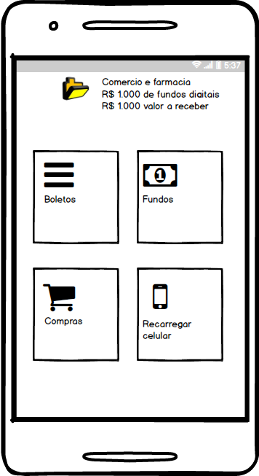

***Imagem 1 – Tela Principal***

***Boletos***

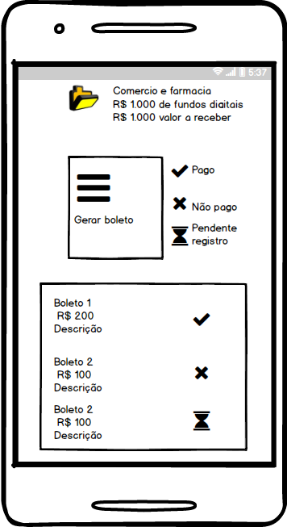

***Imagem 2 – Gerenciamento de boletos***

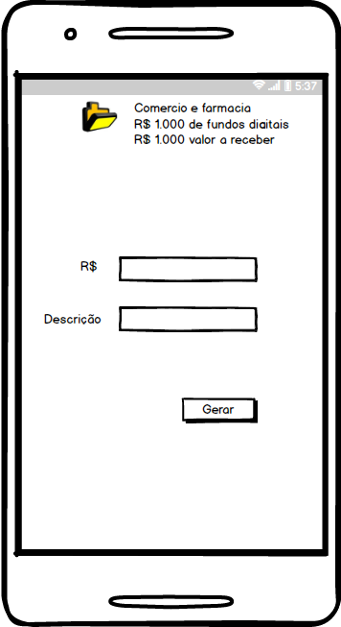

***Imagem 3 – Geração de boletos***

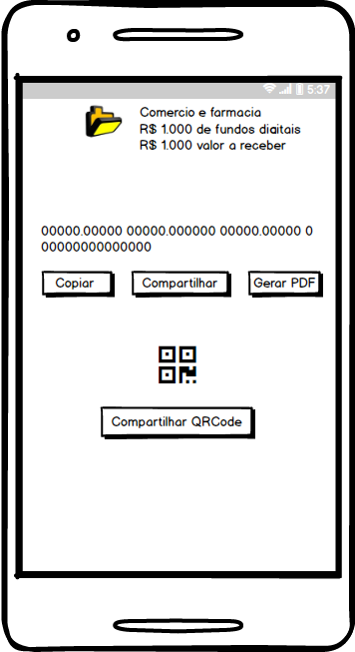

***Imagem 4 – Mostrar linha digitavel***

Fundos

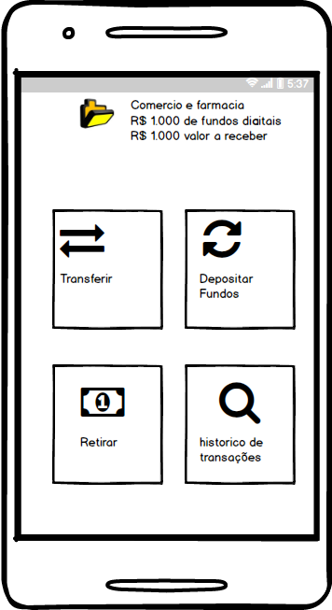

***Imagem 5 – Tela principal da funcionalidade de fundos***

***Transferência de fundos***

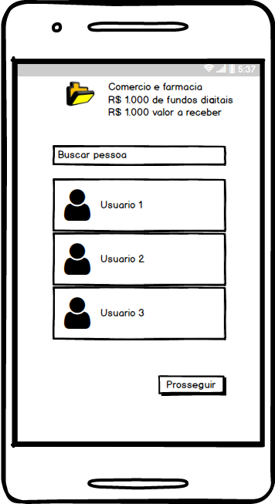

***Imagem 6 – Tela de escolha de pessoas para transferir fundos.***

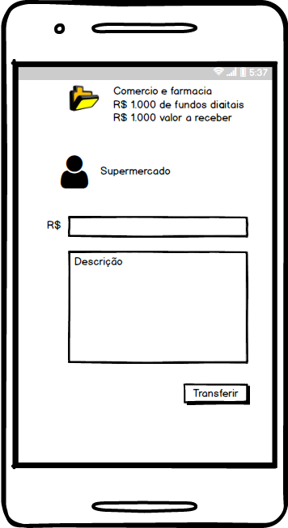

***Imagem 7 – Confirmação e transferência.***

***Depositar fundos***

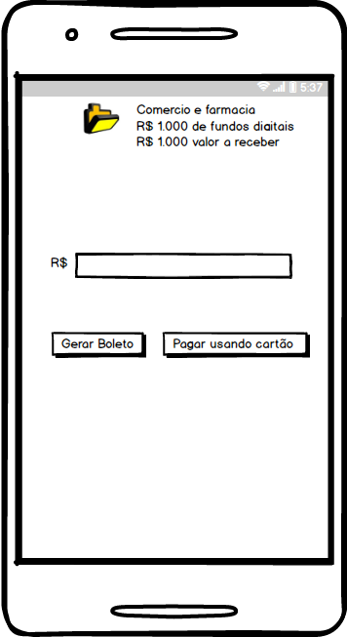

***Imagem 8 – Tela principal para depósito de fundos.***

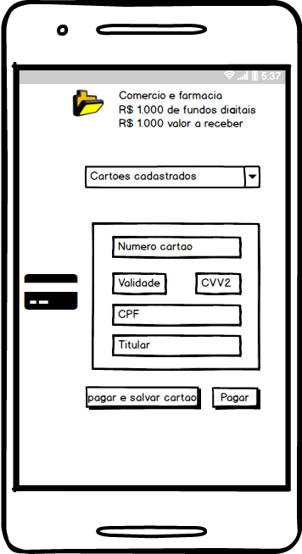

***Imagem 9 – Pagar transferência de fundos usando cartão. O de gerar boleto segue o mesmo fluxo mostrado na geração do próprio boleto.***

***Retirar fundos***

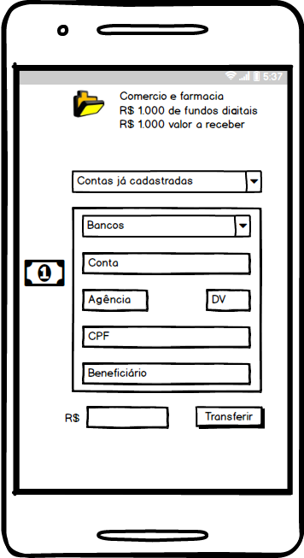

***Imagem 10 – Tela principal de transferência.***

***Histórico de transações***

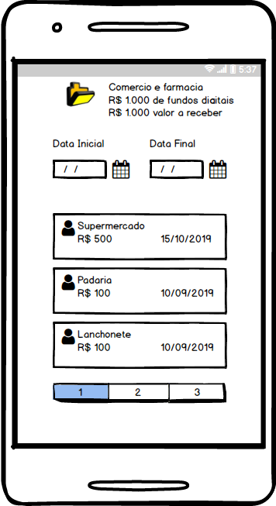

***Imagem 11 – Histórico de transações.***

***Compras***

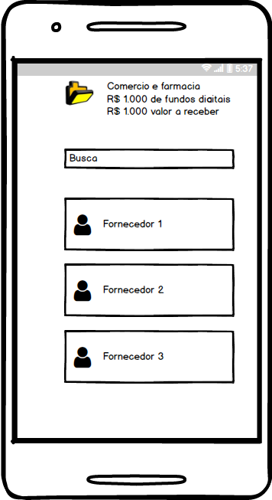

***Imagem 12 – Tela principal de compras.***

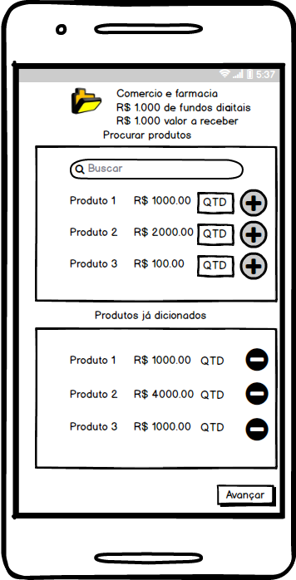

***Imagem 13 – Escolha de produtos.***

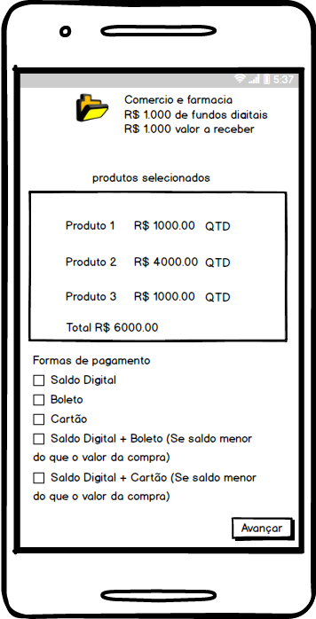

***Imagem 14 – Finalização de compra. Telas de cartão e boleto seguem os fluxos anteriormente já falados.***